清华大学本科生考试试题专用纸
考试课程 《形式语言与自动机》 A卷 2006年 1 月 12 日
学号： 姓名：

一. (20 pts) 回答 true 或者 false:
_______ 递归语言一定是递归可枚举语言.
_______ 语言 { wcw^{R} ⏐ w 为 0，1 字符串；w^{R} 代表 w 的反向字符串 } 不是任何空栈接受方式的 DPDA 的语言.
_______ 语言 { w⏐ w∈{a, b}*，w不是形如x x 的串} 是上下文无关语言.
_______ 语言 { ww⏐ w∈{a, b}* } 不是上下文无关语言.
_______ 上下文无关文法中的某个可达符号同时又是生成符号，则该符号是有用符号.
_______ 如果L₁ ⊆ L₂ 且 L₁ 是正规语言，那么 L₂ 也是正规语言.
_______ 如果L₁是正规语言，L₂ 是上下文无关语言，那么 L₂ − L₁ 是上下文无关语言.
_______ 如果L₁ 和 L₂ 是正规语言，那么 L₂ − L₁ 是正规语言.
_______ L⁺ = L* − {ε} 不一定成立（这里，L⁺ = L ∪ L² ∪ L³ ∪…∪…）.

二. (40 pts) 简答题: （均无需给出证明）
(1) 设上下文无关文法 G =（{S, A, B}, { a, b }, P, S），其中，P由下列产生式构成：
S → A ⏐ B ⏐ ε ， A → S S ， B → a S b
试求出符合Chomsky范式的文法G’，满足 L(G’) = L(G) − {ε}。 (5 pts)
(2) 文法 G（S为开始符号） 的产生式集合为： S→AS⏐a, A→BB⏐a⏐b, B→BA⏐b. 下图表示对于文法 G 和字符串 abba 应用 CYK 算法时所构造的表，试完成该表的构造。 (5 pts)

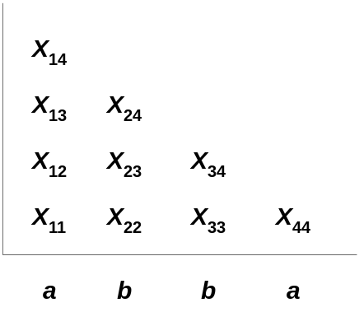

(3) 假设如下上下文无关文法 G =（{S,A,B}, { a, b }, P, S）定义了语言 L，试给出语言L的反向L ^{R} 的一个上下文无关文法：
S → aB ⏐ bA
A → aS ⏐ BAA⏐ a
B → bS ⏐ ABB ⏐ b (5 pts)
(4) 给出等价于以下有限状态自动机的一个正规表达式。 (5 pts)
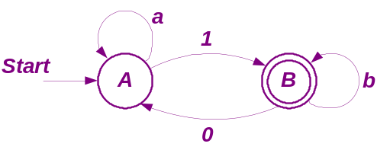
(5) 设映射 h：{0 , 1} → {a , b}* 定义为 h (0) = aab , h (1) = ba 。下图表示 {a , b} 上的一个 DFA A。试构造一个{0, 1}上的 DFA B，使得 L(B) = h⁻¹(L(A)) 。 (5 pts)
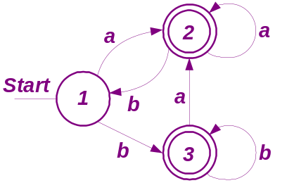
(6) 假设 DFA A 定义了正规语言 L。试在 A 的基础上构造一个下推自动机 B，其对应的语言如下：
{ ww^{R} ⏐ w∈ L，w^{R} 代表 w 的反向 }
（不需形式化，只要给出一个简要的算法思想，以自然语言叙述即可） (5 pts)
(7) 下列 NFA 定义了{0,1}上的正规语言 L。试构造一个接受 L 的补语言的 DFA。(5 pts)
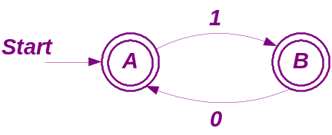
(8) 简答如何使用一个多栈机接受语言 L = { ww⏐ w∈{a, b}* }?
（以自然语言叙述即可，但不要忘记指明你所使用的下推栈个数） (5 pts)

三. (25 pts) 设计题: （均无需给出证明）
(1) 试构造接受下列语言的一个 DFA： (5 pts)
L = { w ⏐ w∈{a, b}*，w 包含子串 aa，但不包含子串 aaa }
(2) 试给出下列语言的一个正规表达式： (5 pts)
L = { w ⏐ w∈{a, b}*，w 的长度至少为2，且 w 的最左字符不同于最右字符 }

(3) 试给出下列语言的一个上下文无关文法： (5 pts)
L = { a ^{n} b^{m} ⏐ n≥0, m ≥0, 以及 3n ≥ m ≥ 2n }
(4) 试构造接受下列语言的一个 DPDA（空栈接受方式或终态接受方式均可）： (5 pts)
L = { a^{n} b^{m} c^{k} ⏐ n≥0, m ≥0, k ≥0, 以及 n + 2m = k }
(5) 试构造接受下列语言的一个图灵机： (5 pts)
L = { w ⏐ w∈{a, b}*，w 的长度是奇数 }

四. (15 pts) 证明题:
- 已知 { 0 ^{n}1 ^{n}⏐n ≥0 } 不是正规语言。
试证明L = { a ^{i}b ^{j} c ^{k}⏐ i, j, k >= 0,若 i=1 则 j=k} 不是正规语言。 (5 pts)
(2) 利用 Pumping 引理证明下列由0，1 ，2 字符串集合构成的语言不是上下文无关语言：所包含的"0" 的数目是最多的。 (5 pts)
(3) 设上下文无关文法G =（{ S }, { i,e }, P, S），其中P包含如下产生式：
S → ε ⏐ i S ⏐ i S e S
将其变换为如下文法G’ =（{ S,M }, { i,e }, P’, S），其中P’包含如下产生式：
S → ε ⏐ i S ⏐ i M e S
M → ε ⏐ i M e M
试证明 L(G)= L(G’)。 (5 pts)

